ВСЕ, ЩО НЕОБХІДНО ЗНАТИ ПРО СТРАХ.
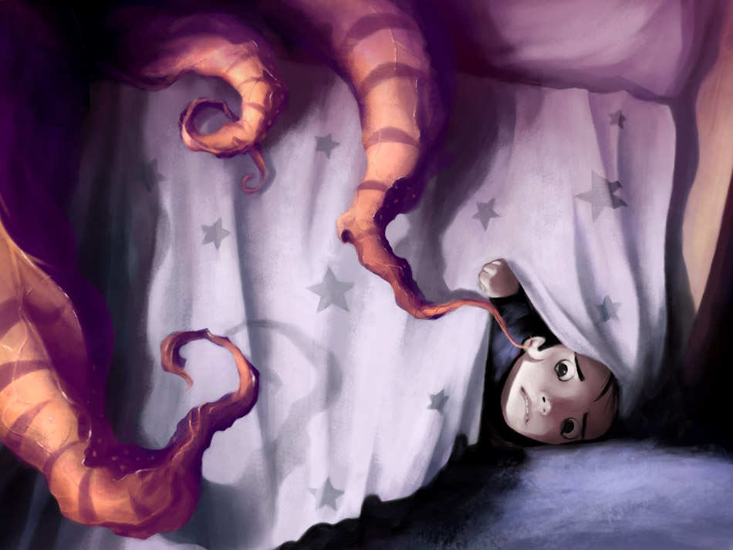

ДІЗНАЙТЕСЬ, ЯКИЙ ВИД СТРАХУ ВАМ ОТРУЮЄ ЖИТТЯ, І ЯК З НИМ СПРАВЛЯТИСЬ.

Страх – це потужна і примітивна людська емоція, яка відіграє, насамперед, позитивну роль у нашому житті. Страх попереджає нас про наявність небезпеки, і це було дуже важливо для того, щоб наші предки виживали в небезпечному стародавньому світі.
Спочатку ми розберемося, з якими саме страхами ми будемо працювати.
Всі страхи умовно можна розділити на дві великі групи:
- екстремальні – це такі, що пов’язані із загрозою для життя;
- побутові – повсякденні, де нашому життю ніщо не загрожує.

ПРИКЛАДИ ЕКСТРЕМАЛЬНИХ СТРАХІВ:
- страх смерті
- страх висоти
- страх невиліковних хвороб
- клаустрофобія – боязнь замкнутих просторів
- агорафобія – боязнь відкритих просторів
- і так далі.
Всі екстремальні та побутові страхи можна умовно поділити на раціональні (корисні, хоча і неприємні) і ірраціональні (даремні і болісні).
У раціонального страху завжди є конкретна і абсолютно реальна небезпека. Це може бути загроза життю, здоров’ю, соціальному статусу або фінансовому добробуту. Ключове те, що загроза реальна.
Наприклад, коли ми стоїмо на балконі, ми не перегинаємося через поручні і не звішуємося вниз, тому що боїмося впасти і розбитися. І це цілком реальна загроза.
Раціональний страх – це наш союзник, який сигналізує нам про те, наскільки далеко ми можемо перегинатися через ті поручні.
При ірраціональному страху загроза надумана, або її немає взагалі. Але почуття страху є, і почуття це цілком реальне. Буває, що таку людину називають симулянтом. Це від того, що люди не розуміють, як можна відчувати страх, коли немає ніякої реальної загрози. Тому повторюю: загрози немає, загроза нереальна, але страх є, і він цілком реальний і сильний. Сюди відносяться всі фобії, панічні атаки та ін. Наприклад, коли людина боїться виходити на балкон, бо боїться висоти, або під час панічної атаки боїться померти ні з того ні з сього, та інші фобії.
Ірраціональний страх ніяк нам не допомагає. Він сигналізує про небезпеку, якої немає. Такий страх – це помилкова тривога.
Зазвичай при ірраціональному страху головою людина розуміє, що ніякої небезпеки немає, але страх від такого розуміння нікуди не йде.
Тут виникає питання. Що ж таке? Чому так вийшло? Адже сучасній людині зовсім не потрібно боятися диких звірів. Коли ви купуєте їжу, то їжа не може накинутися на вас, як озвірілий мамонт. Коли ви відкриваєте холодильник, на вас не може вистрибнути шаблезубий тигр, як в печері. У вашому ліжку не може причаїтися отруйна кобра, як це могло бути кілька тисяч років тому. Тобто повсякденне життя безпечне.
Ірраціональний страх береться з раціонального. Як це відбувається?
Наприклад, коли доросла людина і далі боїться своїх батьків, через те що вони її били і пригнічували в дитинстві.
Отже, на першому етапі людина відчуває звичайний раціональний страх, але пригнічує його, наприклад, так:
- не буду про це думати, краще ляжу посплю,
- я повинен бути сильним і дати собі раду,
- мужики не бояться,
- я цього не боюся, просто я не хочу про це думати,
- і іншими способами пояснює собі, що страху (як нібито) немає.
Далі пригнічений страх йде в несвідоме. Тобто страх як почуття залишається, а розуміння, з якого приводу страх – втрачається, тому що людина старанно намагається цей страх забути.
Останній етап – існуючому страху несвідоме шукає і придумує помилковий привід чого би побоятися. Наприклад, суворі батьки можуть символічно підмінитися несвідомим кровожерливими отруйними павуками. Ірраціональний страх готовий, і людина отримує арахнофобію (боязнь павуків).
Основними формами ірраціонального страху є фобія і панічна атака.

КОЛИ СТРАХ СТАЄ ФОБІЄЮ?
Якщо страх перед чимось стає занадто великим, надмірним, він перетворюється на фобію. Фобія є психологічним розладом, в той час як страх – звичайна здорова емоція.

ЯК З’ЯВЛЯЄТЬСЯ ПАНІЧНА АТАКА?
Панічні атаки виникають у людини спонтанно і супроводжуються сильним безпричинним страхом, занепокоєнням, прискореним пульсом, диханням і серцебиттям, тремтінням і підвищеною пітливістю.
Такі напади можуть виникати як регулярно – по кілька разів на день, так і досить рідко – пару раз у рік.
При панічній атаці людині навіть може здаватися, що вона помирає або божеволіє. Якщо панічні атаки залишити без лікування, вони можуть перерости в панічний розлад і інші проблеми з психічним здоров’ям.

ЯК БОРОТИСЯ З ЕКСТРЕМАЛЬНИМ СТРАХОМ?
Суть в подоланні таких станів у тому, щоб не боротися із екстремальним страхом. Що це означає?
Якщо екстремальний страх раціональний, тобто вам загрожує реальна небезпека, то в такому випадку страх – це ваш помічник, який може врятувати життя. Тому який сенс від нього позбавлятись? Ніякого.
- Якщо від страху тікати, відволікатися і забувати – він посилюється.
- Якщо від страху вдалося втекти, то вітаю, ми себе обдурили, а він приходить у новому вигляді, у вигляді ірраціонального страху. І тоді він все-таки змушує нас зустрітися з ним.
- Страх минає, якщо вжити заходів щодо небезпеки. Тобто зрозуміти, в чому небезпека, про яку нас попереджає страх, і як з цією небезпекою впоратись.
В результаті у нас два шляхи: уникати страху, або брати його в союзники і радитися з ним. Саме для цього він і потрібен. Перший шлях веде в нікуди. Другий робить страх стерпним, а нас дорослішими і сильнішими.
Взяти страх в союзники, порадитися з ним – це означає поставити собі кілька запитань і знайти на них відповідь:
- Про що попереджає мене мій страх, про яку небезпеку?
- Що я можу зробити з цією небезпекою? Які заходи вжити? Як можу себе захистити?
Труднощі в тому, що якщо страх є, то це означає що відповідей на ці питання у людини поки немає. І знайти їх – це завдання непросте, зате творче й цікаве.

ПОБУТОВІ СТРАХИ

Однак зовсім необов’язково, щоб страх досяг розміру фобії чи панічної атаки, для того, щоб отруїти людині життя. Так чи інакше, ці психологічні розлади можуть перешкодити нам виконувати навіть самі звичні повсякденні обов’язки. Саме побутові страхи отруюють життя мільйонам людей, причому кожен день. Тому що людина рідко стрибає з парашутом і далеко не кожен день входить в клітку з левами.
То що це за побутові страхи? Це такі банальні страхи, як:
- поговорити з керівником
- виступити перед великою групою людей
- здати іспит
- заговорити з людиною протилежної статі
- запропонувати на нараді новий проект
- відкрити свій бізнес
- страх ревізора
- страх попросити про послугу незнайому людину
Навіть такий екзотичний страх, як наприклад, страх вийти з-за столу. Можливо, це здається вам дивним, але насправді мільйони людей, коли сидять за загальним столом, і їм хочеться в туалет – терплять, бо вони бояться вийти з-за столу при всіх.

МЕТОДИ БОРОТЬБИ З ПОБУТОВИМИ СТРАХАМИ.
Побутові страхи – це як правило ірраціональні страхи, тобто такі, які не несуть реальної загрози для життя. Але вони відрізняються тим, що ще не переросли у фобію або в панічні атаки.
І тут хочеться згадати біблейську розповідь про Давида і Голіафа. Для тих хто не знає, Голіаф – це був воїн-велетень з війська, яке прийшло захопити народ Давида (а Давид на той час був пастухом).
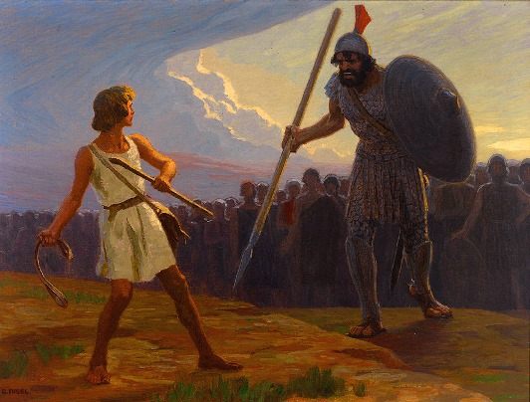
Голіаф був одягнений в мідні лати, в нього був здоровенний спис і щит. Він насміхався над ворожими воїнами і сказав, що якщо хтось вийде з ним на двобій і виграє, то його військо піде геть, а якщо ні, то поневолять народ Давида.
Всі боялися Голіафа, Давид теж боявся, але попросив у свого царя, щоб той дозволив йому вийти на двобій з Голіафом, тому що не міг далі терпіти висміювань Голіафа. Цар хоч і з недовірою, але дозволив Давиду битися, бо більше не було кому.
На Давида одягли металеві лати, але вони були заважкі для нього і він їх зняв. А натомість взяв 5 округлих каменів і положив їх собі в пастушу сумку.
Коли Голіаф побачив Давида, без лат і лише з пастушою палкою, то почав насміхатися з нього. Але Давид взяв свою пращу (це такий метальний пристрій зі шкіри), положив в неї камінь, розмахнувся, метнув камінь і попав Голіафу прямо в чоло. Після чого Голіаф впав на землю за-мертво, а його військо розбіглося і народ Давида було врятовано.
Які ми можемо зробити висновки?
- Давид боявся Голіафа, але все одно визвався на двобій.
- Всі думали що він візьме меч і буде битися, так “як було заведено”, але Давид не поліз на спис Голіафа, натомість продумав простий, але дієвий план, нав’язавши свої умови бою.
Ми маємо адаптувати цю стратегію, для боротьби з нашими страхами.
Якщо задля того щоб впоратись з екстремальними страхами боротись не потрібно, то тут у нас інша історія.
Суть в подоланні побутових страхів у тому, щоб боротися з ними.
Отже методи боротьби з побутовими страхами зводяться до 3 основних кроків:
- Побудувати стратегію. Тобто в критичній ситуації зупинитись і подумати “а що я буду робити далі?”.
- Боїшся і робиш. Або великого слона потрібно їсти маленькими шматочками. Що мається на увазі? Після того як побудована стратегія, потрібно розбити її на маленькі, доступні саме вам, кроки, щоб не було відчуття, що потрібно з місця заплигнути на хмарочос.
- Не лізти на ножа. Тобто не гарячкувати, не робити імпульсних необдуманих кроків. Пам’ятайте, що ваш страх вас оберігає.

ЩО ЩЕ ВАЖЛИВОГО МОЖНА ДІЗНАТИСЯ ПРО СТРАХ:
Страх можна розділити на два види: біохімічний та емоційний. Біохімічна реакція є універсальною, в той час як емоційна реакція дуже індивідуальна.
Біохімічна реакція
Страх – це природна емоція і механізм виживання. Коли ми стикаємося з усвідомленою загрозою, наші органи реагують конкретно. Фізичні реакції на страх включають потовиділення, збільшення частоти серцевих скорочень і високий рівень адреналіну, що робить нас надзвичайно настороженими. Ця фізична реакція також відома як реакція “бій або втеча”, в якій ваше тіло готується або вступати в бій, або втікати. Ця біохімічна реакція, ймовірно, є еволюційним розвитком. Це автоматична відповідь, яка є вирішальною для нашого виживання.
Емоційна реакція
Емоційна реакція на страх дуже персоналізована. Бо страх включає в себе ті ж самі хімічні реакції в нашому мозку, що й позитивні емоції, такі як щастя і хвилювання. Це в свою чергу означає, що відчуття страху за певних обставин можна розглядати як забаву, як, наприклад, коли ви дивитеся страшні фільми. Деякі люди є адреналіновими наркоманами, які процвітають у екстремальних видах спорту та інших ситуаціях, викликаних страхом. Але переважна більшість людей, має негативну реакцію на відчуття страху, уникаючи ситуацій, що викликають страх, за будь-яку ціну. Хоча фізична реакція однакова, страх може сприйматися або як позитивний, або як негативний, залежно від людини.
Які є форми страху?
Тривога
Тривога являє собою розпливчастий, тривалий і невиразний страх з приводу майбутніх подій. Вона виникає в ситуаціях, коли ще немає (а може і не буде!) реальної небезпеки для людини, але вона чекає її, причому поки не уявляє, як з нею впорається. На думку деяких дослідників, тривога являє собою комбінацію з декількох емоцій – страху, печалі, сорому і почуття провини.
Занепокоєння
Це переживання є варіантом тривоги, при якому відбувається логічний перебір майбутніх негативних варіантів розвитку подій. Людина, яка зазнає занепокоєння, відчуває невпевненість з приводу майбутнього, і ця невпевненість змушує її напружено міркувати про те, які неприємності можуть очікувати попереду, і як вона може з ними впоратися.
Переляк
Переляк – це прояв раптового страху, який відчуває людина, зіткнувшись з дуже сильним або несподіваним подразником. Дана реакція є комбінацією страху і орієнтовного рефлексу. Дуже сильний переляк може призводити до активації парасимпатичної системи, а значить – до тимчасової зупинки серця. Потім воно, правда, знову почне скорочуватися, але ця коротка мить затримки серцебиття переживається дуже неприємно.
Паніка
Це короткочасний і дуже сильно виражений страх, який охоплює людину в хвилину реальної або вигаданої ним небезпеки, і супроводжується вираженими фізіологічними і поведінковими проявами. Це може бути відчуття задухи, сильне серцебиття, раптова м’язова слабкість або навпаки судорожні рухи. У стані паніки людина, як правило, погано або зовсім не контролює свою поведінку і думки. Стан паніки може передаватися від однієї людини до іншої, особливо в тісному натовпі і при наявності небезпеки для життя і здоров’я (тиснява, пожежа і т. д.).
Фобія
Фобія – це сильно виражений завзятий нав’язливий страх, який необоротно загострюється в певних ситуаціях, і не піддається повному логічному поясненню. В результаті розвитку фобії, людина починає боятися і відповідно уникати певні об’єкти, діяльність або ситуації. Наприклад, при наявності айхмофобії людина намагається всіма силами уникати гострих предметів, якими вона боїться поранитися або поранити інших людей. В разі розвитку аквафобії людина боїться плавати, а при клаустрофобії піднімається вгору виключно по сходах, так як їй страшно знаходитись в закритому ліфті. Фобічний страх відносно легко можна перемогти на початку його виникнення, але він може закріплюватися в психіці людини і посилюватися з часом.

